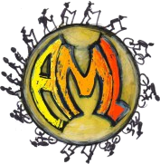
Bulletin d’inscription AML Nordic’en fête Samedi 26 avril 2025

Inscription individuelle
Nom / Prénom ……………………………………………………………………………………. Ville…………………………………………Code Postal………………………………………… Tél…………………………………………...Email……………………………………………….. Club………………………………………….Fédération………………………………………….

Cocher le parcours choisi: Découverte 6.5km loisir 8.5km Initié: 10.5km

Tarif : 10€

Inscriptions et paiement

-Envoyez le bulletin d’inscription à : aml.martigues@free.fr

-Le paiement se fera par chèque sur place le jour de la manifestation

Renseignements

Site: http://marche-nordique-martigues-aml.e-monsite.com/
Email: aml.martigues@free.fr Tel: 0769393295

L’inscription à l’« AML Nordic’en fête » implique l’acceptation du règlement et le respect des zones traversées le long des parcours.

